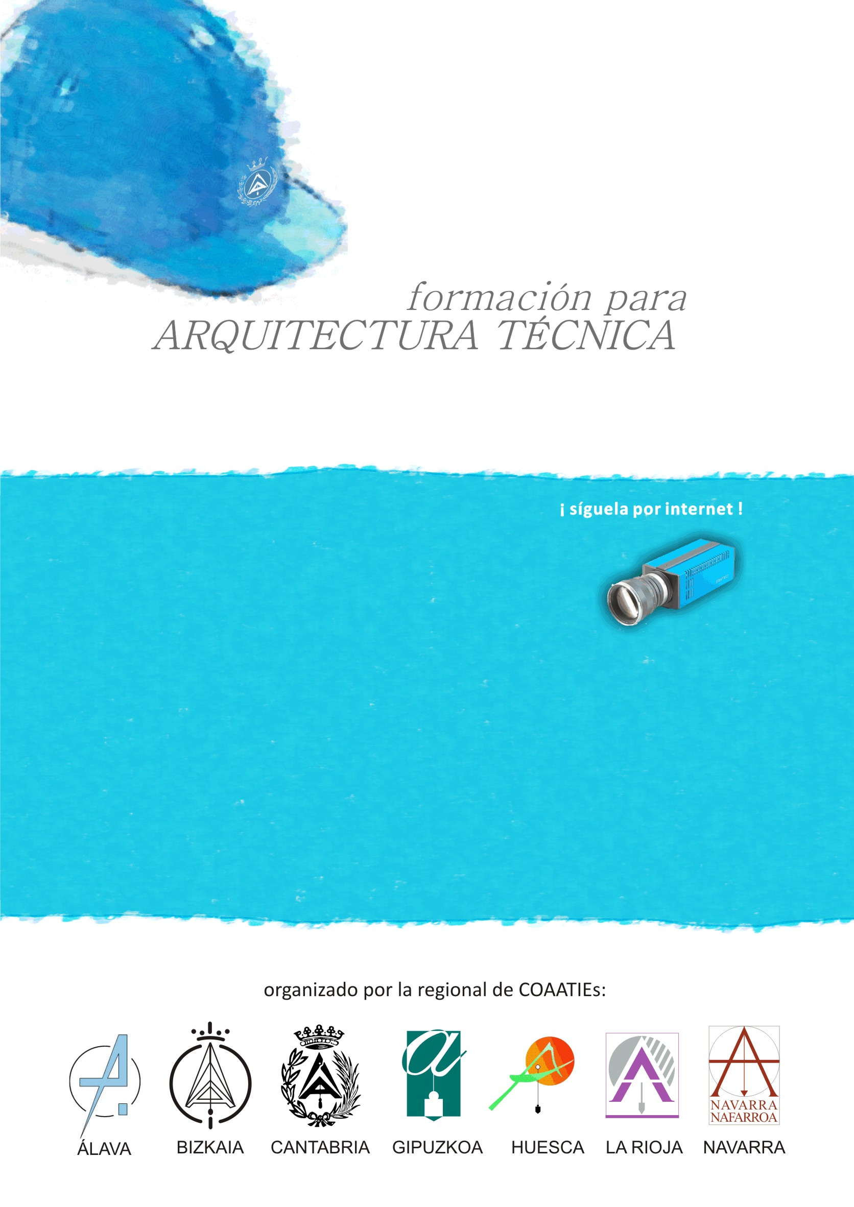

“ANDAMIOS EN LA CONSTRUCCIÓN, REHABILITACIÓN Y MANTENIMIENTO DE EDIFICIOS”
Ponente: Iñigo Goñi Labayen

8 de Marzo de 2017 de 15:30 a 19:30h

GABINETE TÉCNICO DEL C.O.A.A.T . DE GIPUZKOA
Pº Árbol de Gernika 23 – Donostia San Sebastián
ORGANIZADO POR

COLABORA

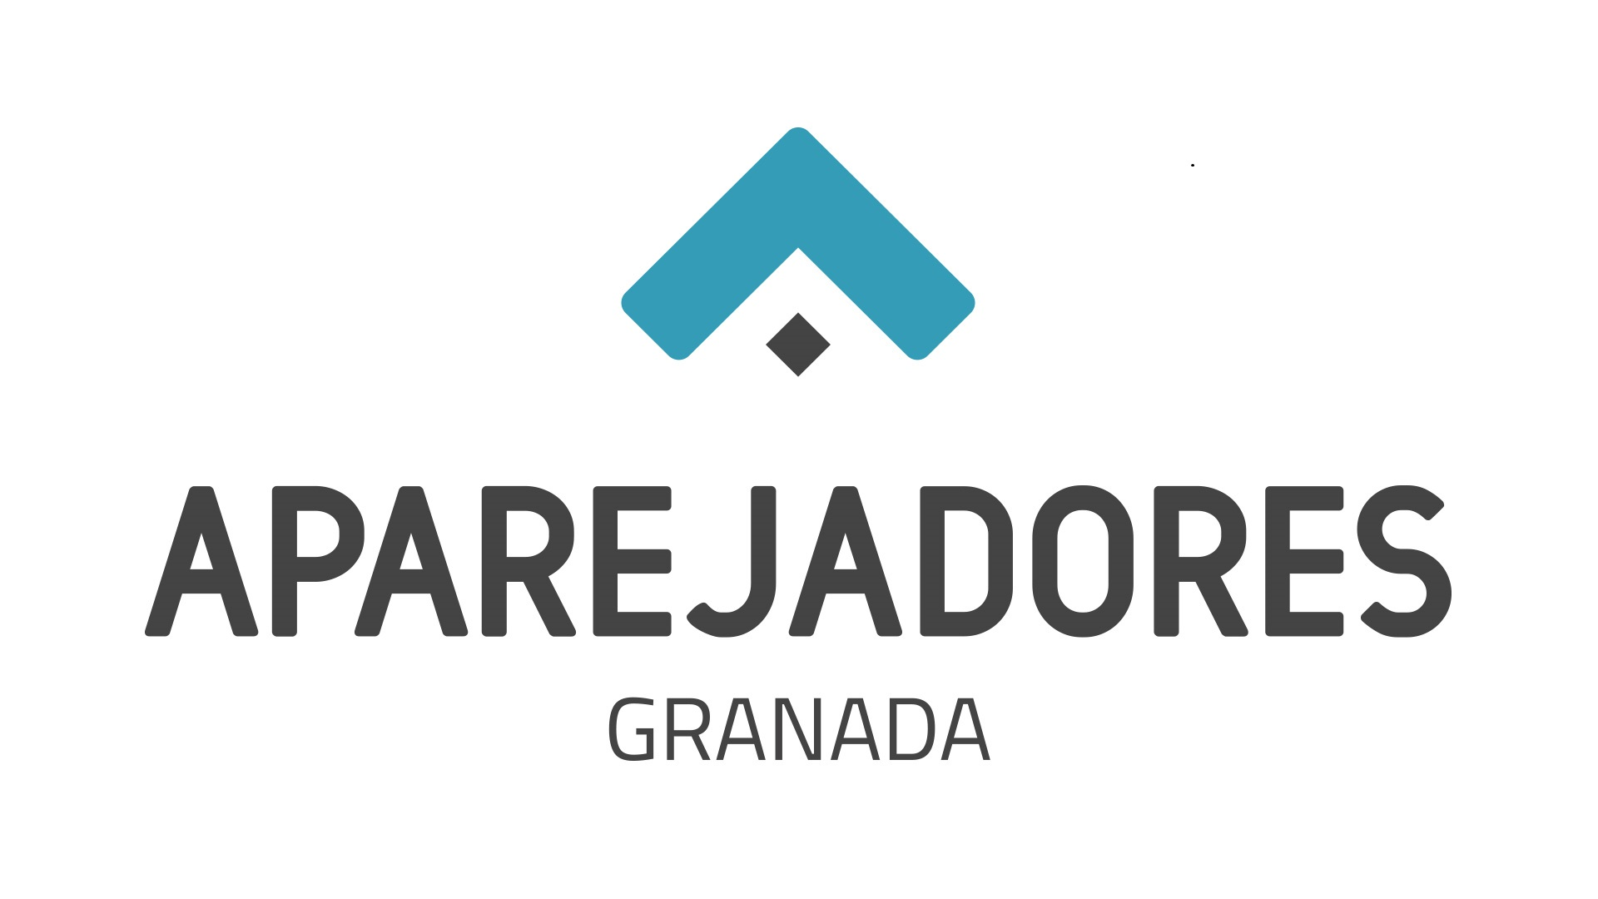


OBJETIVOS

Se analizarán los diferentes tipos de andamios que existen en el mercado tanto para obra nueva como para rehabilitación y mantenimiento de edificios. Se evaluarán sus posibilidades, garantías, legislación aplicable, rendimientos y ventajas que nos ofrece cada sistema.

Todo ello enfocado para alcanzar los conocimientos necesarios para realizar la dirección e inspección técnica, comprender un plan de montaje, desmontaje y transformación y redactar los documentos requeridos en cada caso y solicitados por las distintas administraciones.

Se ampliarán conocimientos sobre la importancia del desarrollo de la normativa de referencia que establece las condiciones de seguridad que se deben cumplir en un andamio, identificando los principales riesgos que pueden encontrarse y los principales aspectos de prevención y protección.

PROGRAMA

1.- Tipo de andamios, descripción y usos.
- Tubular: - Jeipp
- Marco
- Multidireccional

- De mástil (Eléctrico)
- Colgado: - Motorizado
- Manual

2.- Ventajas e inconvenientes de cada tipo

3.- Aspectos normativos y técnicos:
- Normas UNE
- Convenio general de la construcción IV y V
- RD 2177/2004
- Ordenanzas municipales
- Gabinete técnico de seguridad y salud en el trabajo (Osalan,..)

4.- Tipos de documentos. Desarrollo y contenido
- Plan de montaje Uso y desmontaje
- Proyecto / certificado o informe
- Instrucciones del fabricante. (Contenido mínimo según normas UNE)

5.- Proceso de montaje, transformación, uso y desmontaje de andamios
- Documentación a tramitar antes del inicio del montaje: Licencia, permisos de ocupación de vía pública, aprobación del plan, etc….
- Estudio previo, implantación y acopio de materiales
- Planificación y montaje: marco, multidireccional, eléctrico,…
- Accesos al andamio
- Proceso de desmontaje
- Documentación acreditativa de correcto montaje

6.-Inspección y comprobación del andamio antes de su uso y periódicamente
- Qué revisar
- Revisiones periódicas

7.- Normas de seguridad y prevención para la transformación y uso de andamios
- Manual de uso del fabricante
- Uso correcto del andamio

8.- Malos usos y montajes incorrectos (fotos)
- Defectos y fallos en el proceso de montaje
- Accidentes en andamios de fachada.

9.- Peguntas

PONENTE

D. Iñigo Goñi Labayen
Arquitecto Técnico.
Técnico Superior en Prevención de Riesgos Laborales.

MARZO
Lunes | Martes | Miércoles | Jueves | Viernes | Sábado | Domingo
 |  | 1 | 2 | 3 | 4 | 5
6 | 7 | 8 | 9 | 10 | 11 | 12
13 | 14 | 15 | 16 | 17 | 18 | 19
20 | 21 | 22 | 23 | 24 | 25 | 26
27 | 28 | 29 | 30 | 31

de 15:30 a 19:30h

4 HORAS LECTIVAS
Precio colegiados: 35 €
Precio no colegiados: 70 €
Las bajas deberán ser comunicadas
como mínimo 3 días antes del curso

PLAZAS LIMITADAS
Fecha límite de inscripción 1 de Marzo de 2017

-Inscríbete a través de icolegia si eres colegiado-
-Si no lo eres manda un boletín de inscripción a d.tecnico@coaatgr.com junto con el justificante de pago-

